PRESSEMITTEILUNG
Schwäbisch Hall, 03.12.2025

OPTIMA tritt dem Klimabündnis Baden-Württemberg bei
- Die Optima Packaging Group ist dem Klimabündnis Baden-Württemberg beigetreten.
- Ziel: Unterstützung der Klimaziele des Landes für 2030 und 2040.
- Die Vereinbarung enthält konkrete Maßnahmen zur Reduzierung von Treibhausgasemissionen.
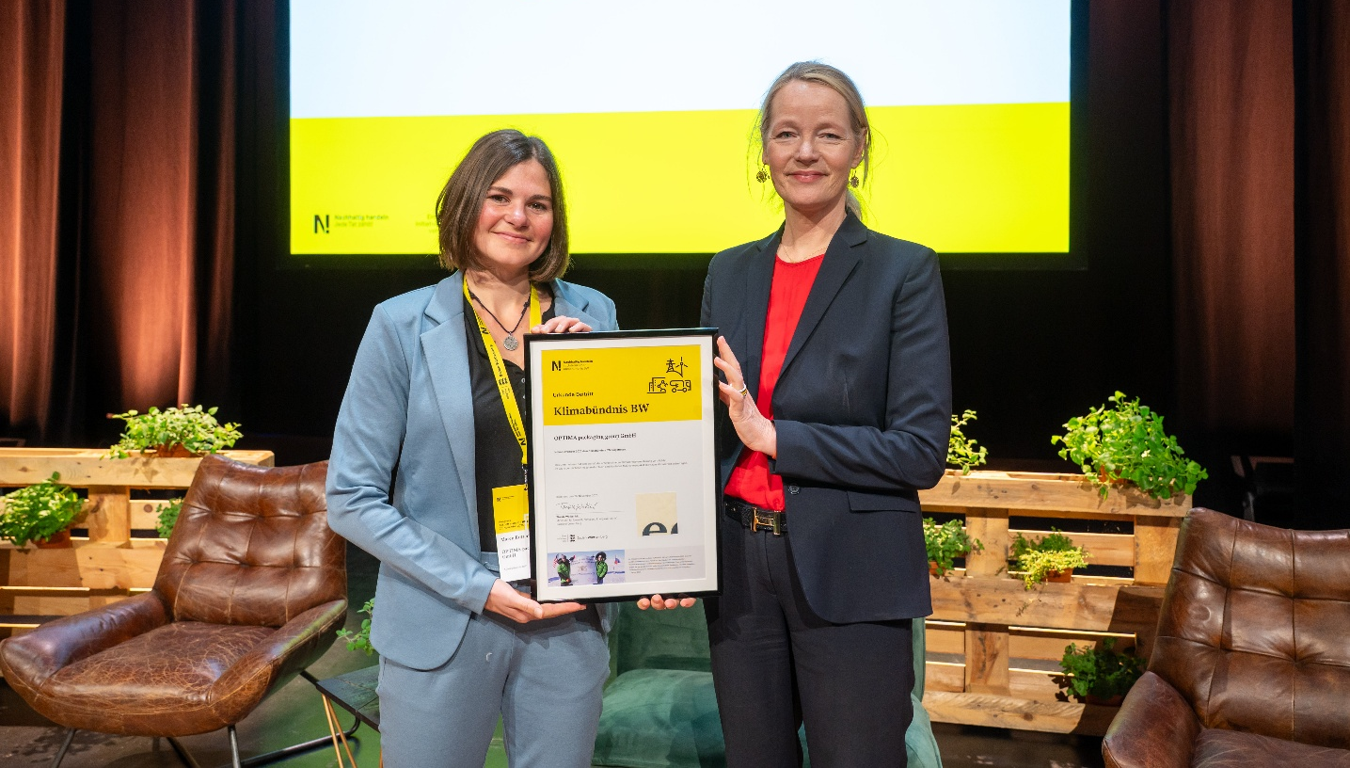
Nachhaltigkeitsmanagerin Maren Rotter (links) und Umweltministerin Thekla Walker bei der Urkundenübergabe. (Foto: Martin Stollberg)

Die Optima Packaging Group ist dem Klimabündnis Baden-Württemberg beigetreten und hat eine Klimaschutzvereinbarung mit dem Land unterzeichnet. Damit bekräftigt das Unternehmen seine Verantwortung für den Klimaschutz und unterstützt die ambitionierten Ziele des Landes, die Treibhausgasemissionen bis 2030 deutlich zu senken und bis 2040 weitgehend klimaneutral zu wirtschaften.
Das Klimabündnis ist eine freiwillige Kooperation zwischen Unternehmen und dem Land Baden-Württemberg, die den Weg zu einer klimafreundlichen Wirtschaft beschleunigen soll. Mit der Unterzeichnung verpflichtet sich Optima, konkrete Maßnahmen zur Emissionsminderung umzusetzen, jährlich über die eigenen Treibhausgasemissionen zu berichten und die Fortschritte transparent zu machen. Die Vereinbarung gilt zunächst für zehn Jahre und kann verlängert werden.
„Nachhaltigkeit ist für Optima ein zentraler Bestandteil der Unternehmensstrategie“, erklärt Nachhaltigkeitsmanagerin Maren Rotter. „Mit dem Beitritt zum Klimabündnis wollen wir aktiv dazu beitragen, die Klimaziele des Landes zu erreichen und die Transformation hin zu einer klimaneutralen Wirtschaft mitzugestalten.“
Die feierliche Urkundenübergabe fand am 26. November 2025 im Rahmen des Kongresses „Zukunft made in THE LÄND“ auf dem Bildungscampus der Dieter Schwarz Stiftung in Heilbronn statt. Mehr als 200 Teilnehmende diskutierten dort über unternehmerischen Klimaschutz und Nachhaltigkeit. Nach der Begrüßung durch Umweltministerin Thekla Walker MdL hielt die Meteorologin und Klimawissenschaftlerin Dr. Insa Thiele-Eich eine Keynote zu den Auswirkungen des Klimawandels auf Wirtschaft und Gesellschaft.

Über OPTIMA
Optima ist Technologieführer im präzisen Dosieren, Füllen, Verpacken und im Handling anspruchsvoller flüssiger und fester Produkte. Mit flexiblen und kundenspezifischen Systemen sorgt Optima seit mehr als 100 Jahren dafür, dass wertvolle und empfindliche Güter wie Medikamente, Hygiene- und Medizinprodukte, Lebensmittel oder Kosmetika weltweit bei den Menschen ankommen, die täglich auf diese Produkte angewiesen sind.
3.400 Experten tragen am Hauptsitz in Schwäbisch Hall sowie an über 20 Standorten im In- und Ausland zum weltweiten Erfolg von Optima bei. Die gemeinsame Mission „We care for people“ steht dabei im Vordergrund.

Pressekontakt:
OPTIMA packaging group GmbH
Denise Fiedler
Group Communications Manager
pr-group@optima-packaging.com
www.optima-packaging.com

